ПО САПРОПЕЛЮ

Астрахань. ул. Ульянова, 67. тел. +7(8512)732220. 305625. факс +7(8512)305625. E-mail: danil@astranet.ru www.saprex.ru

Технологии и проекты для малого бизнеса, фермерских хозяйств, частных предприятий и семейных кооперативов

КОММЕРЧЕСКОЕ ПРЕДЛОЖЕНИЕ
Линия смешения и фасовки грунтовых и кормовых смесей на основе сапропеля и других органических и минеральных компонентов
Оборудование предназначено для малого и среднего бизнеса в производствах органо-минеральных удобрений, кормовых добавок, строительных и др. смесей, где требуется смешение двух и более компонентов с последующей их расфасовкой в мешки объемом от 10 до 50 кг. При некотором замещении оборудования в комплексе можно расфасовывать продукцию в мягкие контейнеры объемом до 2000 л.
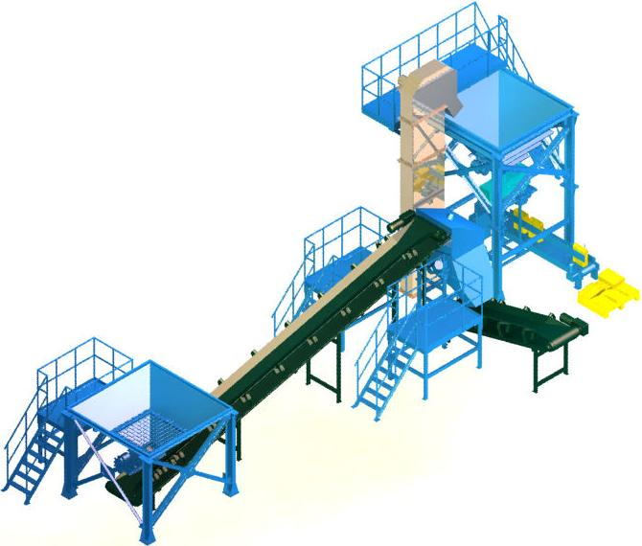
Состав и стоимость оборудования для фасовки смеси состоящей из садовой земли влажностью 40% и доломитной муки в открытые полиэтиленовые мешки по 10 - 50 кг
Линия состоит из двух потоков, которые после смесителя объединяются в один общий поток:
- Поток сапропеля или грунтовой смеси
  - Загрузочный бункер 3 м³ - 125 тыс. руб. Загрузка ковшовым погрузчиком, либо другим способом.
  - Ленточный желобчатый транспортер (длина 9 м, ширина ленты 800 мм) с частотным преобразователем – 480 тыс. руб.
  - Дозатор технологический – 245 тыс. руб.
  - Ленточный желобчатый транспортер (длина 7 м, ширина ленты 800 мм) с частотным преобразователем – 450 тыс. руб.
- Поток органической или минеральной добавки
  - Загрузочный бункер 2,3 м³ - 85 тыс. руб. Загрузка ковшовым погрузчиком, либо другим способом.
  - Шнековый транспортер (длиной 6 м) с частотным преобразователем – 144,5 тыс. руб.
  - Дозатор технологический – 245 тыс. руб.
  - Шнековый транспортер (длиной 6 м) с частотным преобразователем – 144,5 тыс. руб.
- Общий поток.
  - Загрузочный бункер 0,5 м³ - 70 тыс. руб.
  - Смеситель - 330 тыс. руб.
  - Ленточный желобчатый транспортер (длина 10 м, ширина ленты 800 мм) – 495 тыс. руб.
  - Наполнительный бункер 3 м³ с вибратором - 190 тыс. руб.
  - Весовой дозатор для открытых мешков ДОМ-8(ЛП) - 505 тыс. руб.
  - Отводящий ленточный транспортер длиной 3 мм (для автоматизации вывода заполненных открытых мешков из зоны фасовки в зону сварки горловины мешка) - 135 тыс. руб. Применяется обычно для мешков весом от 10 кг.
  - Сварочная машина с длиной сварного шва 600 мм стоит 46 тыс. руб. (возможна другая длина сварного шва).
Итого: 3690 тыс. руб.
Дозатор-фасовщик комплекса
Дозатор для открытых мешков ДОМ-8 (ЛП), представляет собой фасовочный агрегат для фасовки сыпучих и кусковых продуктов в открытые мешки. На данном фасовочном оборудовании процесс фасовки проходит непосредственно в мешок, а это значит, что цифровой дисплей дозатора показывает реальную массу фасуемого продукта в мешке.
Данное фасовочное оборудование имеет электропневматическое управление, основанное на преобразовании сигналов, поступающих с пульта управления и тензометрического датчика на управляющий контроллер.
В дозаторах используется пневматика фирмы «Camozzi» (Италия), контроллер фирмы «Mitsubishi» (Япония), немецкие тензодатчики и т.д.
Аппарат ДОМ-8 (ЛП) относится к группе фасовочных полуавтоматов. Единственная ручная операция – это надевание мешка. Остальной процесс фасовки продуктов проходит в автоматическом режиме, включая и сброс затаренного мешка.
Процесс фасовки дозатора проходит в двух режимах грубая (быстрая) и точная (медленная) фасовка.

ОСНОВНЫЕ ТЕХНИЧЕСКИЕ ХАРАКТЕРИСТИКИ ДОЗАТОРА ДОМ-8 (ЛП):

1. Производительность, мешков в час до 300
2. Тип тары открытые мешки по
ГОСТ 2226,ГОСТ 17811
3. Точность взвешивания, % (от НПВ) ±0,5
4. Наименьший предел дозирования, НмПД, кг 10
5. Наибольший предел дозирования, НПД, кг 50
6. Режим работы круглосуточный
7. Способ измерения тензометрическая система измерений
8. Способ дозирования ленточный питатель, управляемый
частотным преобразователем
9. Индикация весовая цифровой дисплей
10. Климатическое исполнение по ГОСТ15150 УХЛ 4
11. Степень защиты эл. оборудования по ГОСТ 14254-96 не ниже IP 54
12. Напряжение и частота питающей электросети 220/ 380В, 50Гц
13. Питание цепей управления В/Гц 24/00
14. Потребляемая мощность, кВт, не более 1
15. Давление сжатого воздуха в пневматической сети МПа 0,4-0,6
16. Расход сжатого воздуха, нм3/ч 60
17. Расход воздуха на аспирацию, м3/ч 500 при разряжении 0,001 МПа
18. Габаритные размеры, мм 1600х1015х2515
19. Масса, кг 450
20. Склеивание или зашивание мешка по требованию «Заказчика»
21. Диаметр наполняющего патрубка, мм 275

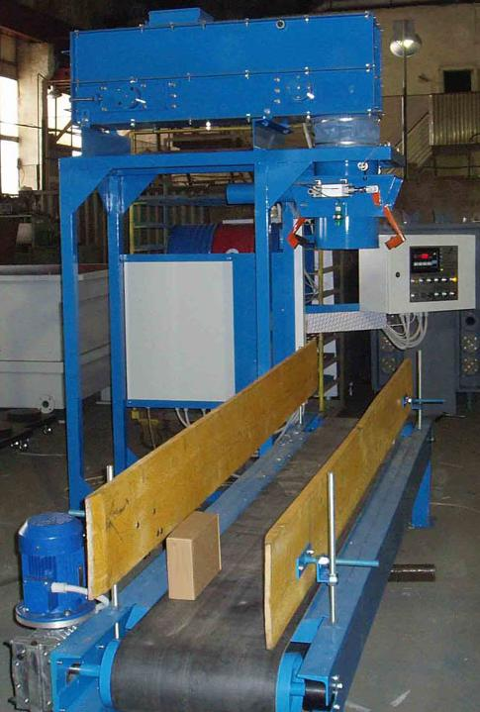

Срок изготовления линии смешения и фасовки 60 рабочих дней после 60% предоплаты и 40% по завершении заказа.
Шеф - монтаж, пуско-наладка и обучение персонала 15% от стоимости заказа.
При установке дозатора в помещении с прочным горизонтальным, ровным, без выступов грунтом и толщиной бетона не менее 150 мм, особых требований на установку не требуется.
Мощность линии не более 20 кВт.

Центр по сапропелю оказывает услуги по проектированию комплексов производства сапропеле-грунтовых смесей, сапропеле-витаминных кормовых добавок, сапропеле-навозных и сапропеле-пометных удобрений, комплексных органо-минеральных удобрений и почво-грунтов с применением данного комплекса оборудования.
Работы выполняются по заявкам втечение 2 месяцев. Стоимость рабочего проекта: 140-320 тыс. руб.
Стоимость типового бизнес-плана предприятия: 15 тыс. руб.
Стоимость адаптированного бизнес-плана предприятия: 65 тыс. руб.
Стоимость смесительно-фасовочного комплекса на 2012 г: с проектом работ: 3830 тыс. руб.
Все цены НДС не облагается (Гл. 26.2 НК РФ, Уведомление № 2195)

Консультации по стоимости услуг и оборудования на сегодняшний день предоставляются по тел. +7 8512 732220

